上海建桥学院文件
沪建桥院教〔2020〕16号

上海建桥学院关于组织参加2020年高校科研实验室安全现场检查启动暨培训会的通知

各二级学院、部门：
根据《教育部科技司关于召开2020年高校科研实验室安全现场检查启动暨培训会的通知》（教科技司〔2020〕198号）和《上海市教育委员会关于组织参加2020年高校科研实验室安全现场检查启动暨培训会的通知》要求，为确保常态化疫情防控下高校科研实验室运行安全，保障广大师生人身安全和校园稳定，学校将组织参加2020年高校科研实验室安全现场检查启动暨培训会，现将有关事项通知如下。
1.会议内容：总结2015-2019年高等学校科研实验室安全现场检查工作情况，部署2020年高等学校科研实验室安全现场检查相关工作，组织专家就省级主管部门实验室安全管理、高校实验室安全管理实践、安全基础理论等内容进行报告交流。
2.参加对象：教务处、后勤保卫处、资产管理处等职能处室负责同志，二级学院教学院长、实验中心主任、实验室负责人员、安全员以及实验课教师等相关人员，人数不限。
3.报名方式和时间：请参加视频会议的人员于10月16日（星期五）15:00前，通过超星在线直播系统报名，凭报名信息登录参会，会议报名二维码见下图，并以学院、部门为单位填写学校参会回执表（附件1），于10月16日前将参会回执发送至邮箱19210@gench.edu.cn。
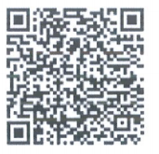
4.培训会议时间：2020年10月19日上午9:00-12:00，届时请各学院、部门参会人员按时参加视频会议。
5.联系人及电话：倪佳丽，68130032。

附件：1.上海建桥学院2020年高校科研实验室安全现场检查启动暨培训会参会回执（视频会议）
2.教育部科技司关于召开2020年高校科研实验室安全现场检查启动暨培训会的通知
3.上海市教育委员会关于组织参加2020年高校科实验室安全现场检查启动暨培训会的通知

上海建桥学院
2020年10月12日

附件1
上海建桥学院2020年高校科研实验室安全现场检查
启动暨培训会参会回执（视频会议）

序号 | 学院/部门 | 姓名 | 职务 | 联系方式
请于2020年10月16日前将回执发送至邮箱19210@gench.edu.cn，联系人：倪佳丽，68130032。

附件2
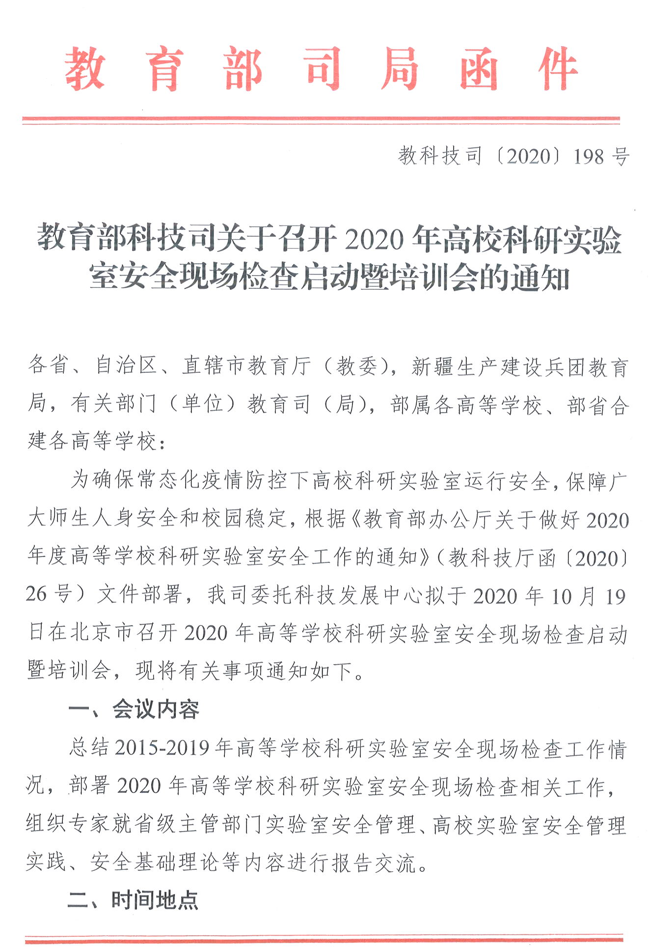

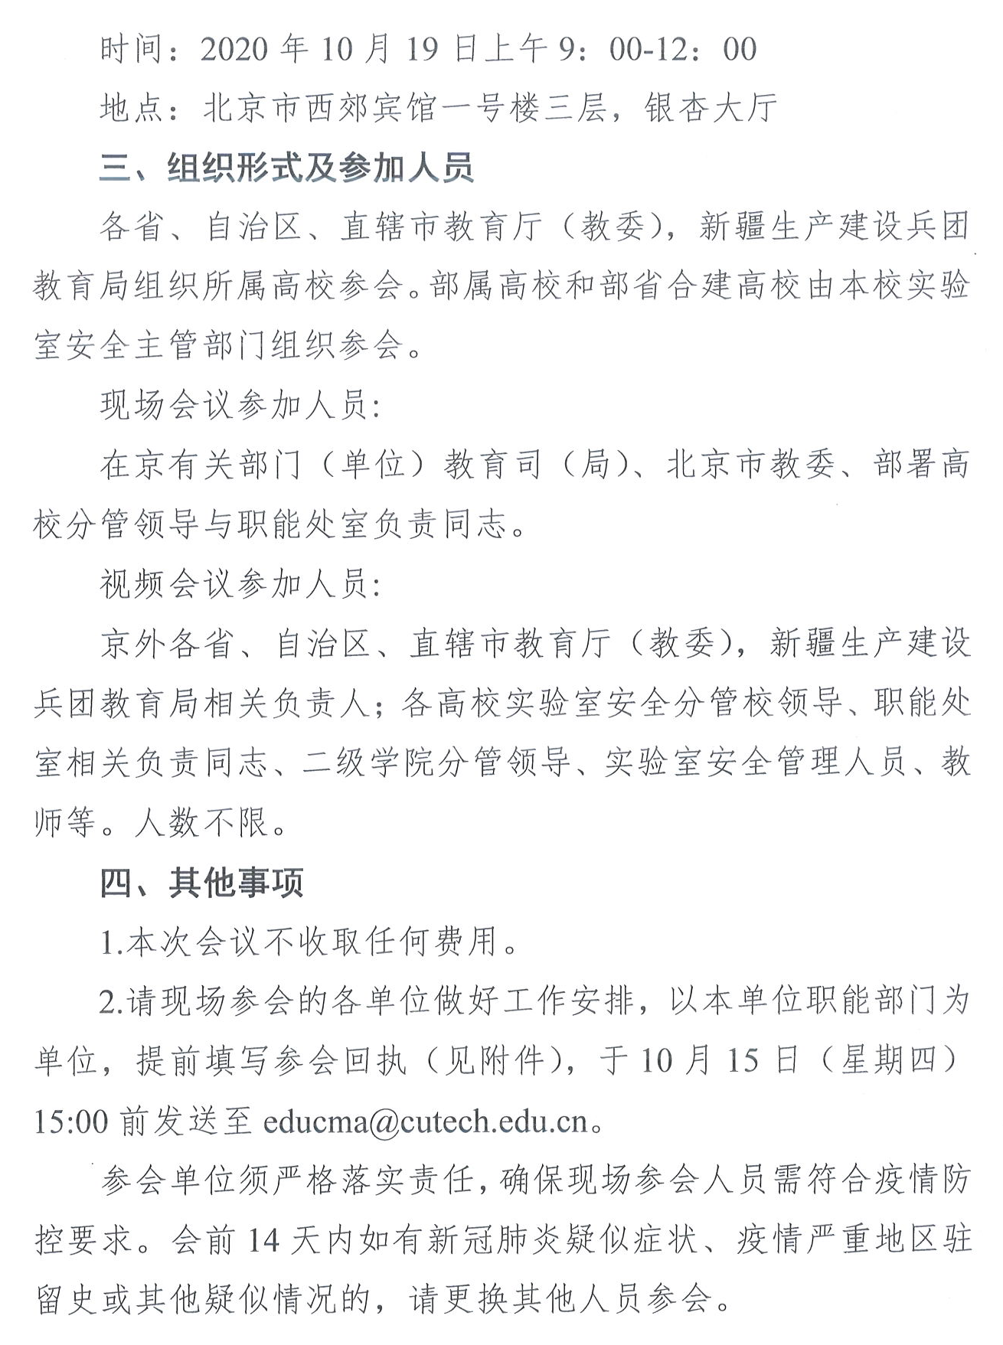
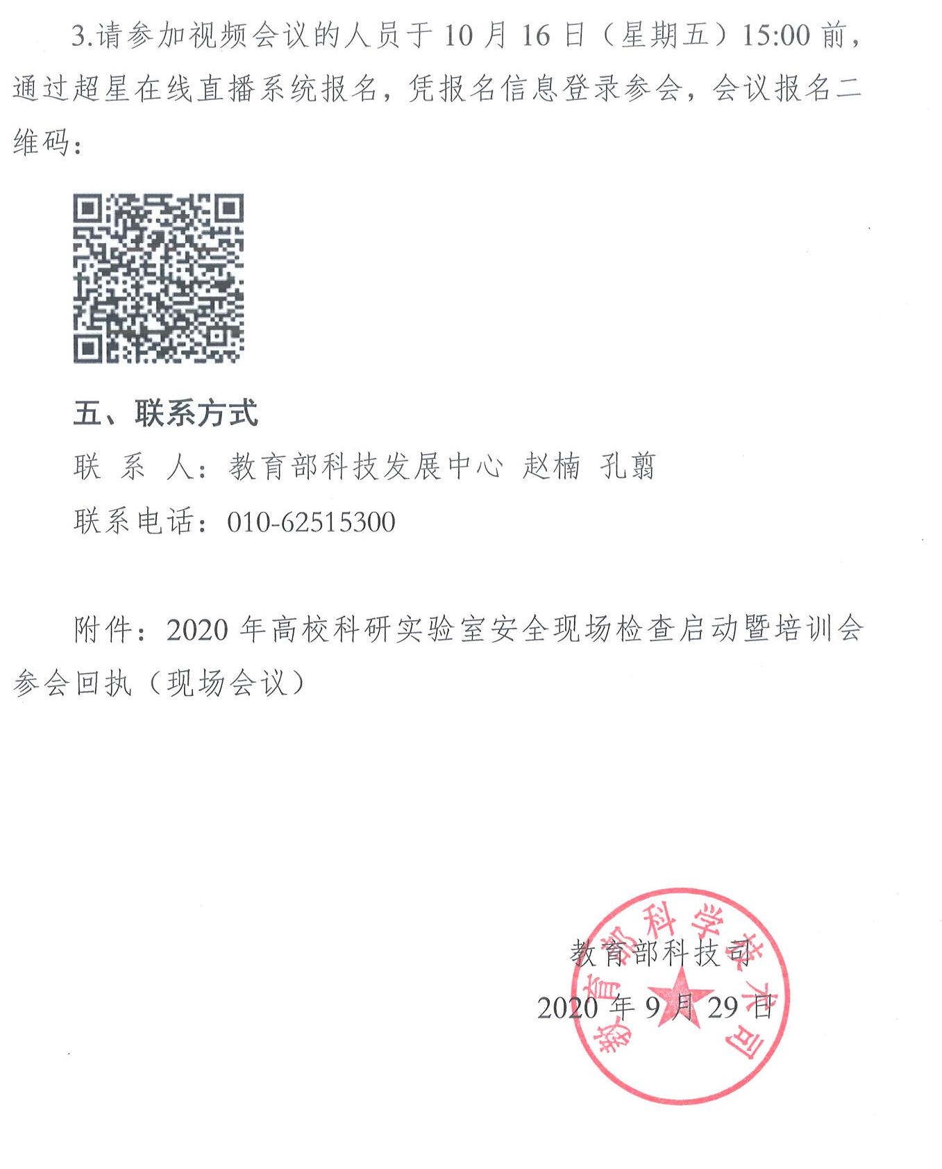
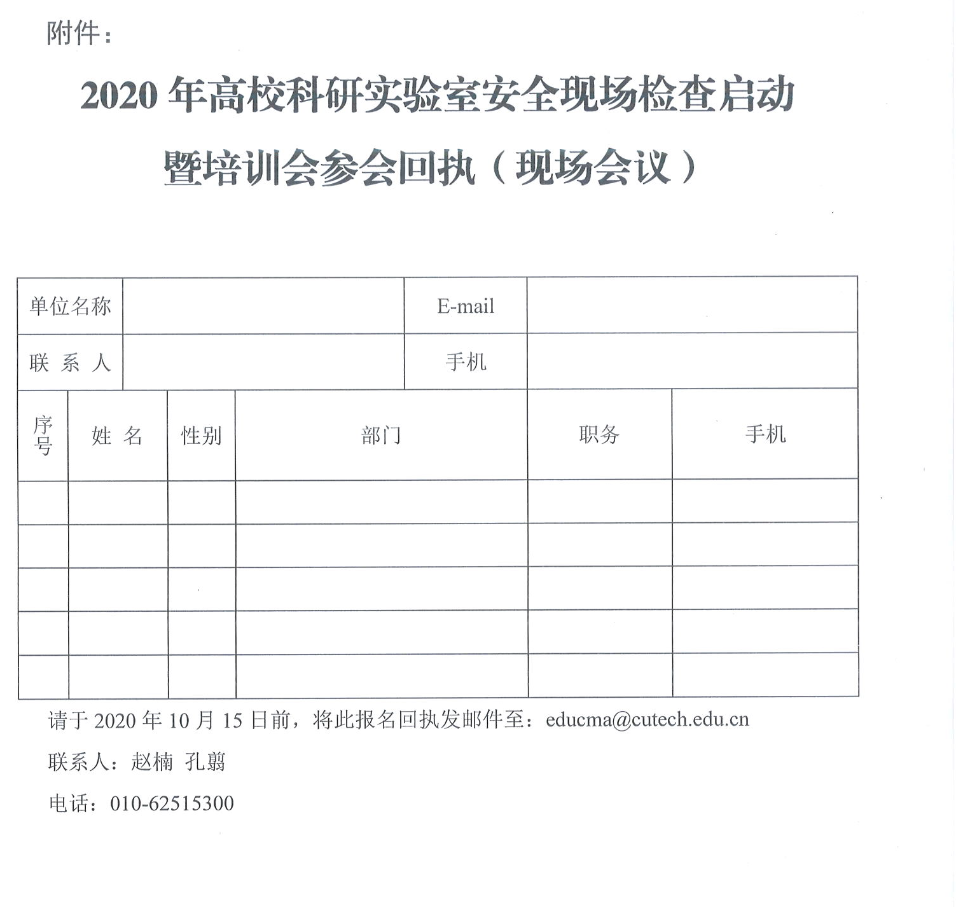

附件3
上海市教育委员会关于组织参加2020年高校科研实验室安全现场检查启动暨培训会的通知

各市属普通高等学校：
为确保常态化疫情防控下高校科研实验室运行安全，保障广大师生人身安全和校园稳定，教育部科技司印发了《教育部科技司关于召开2020年高校科研实验室安全现场检查启动暨培训会的通知》（教科技司〔2020〕198号，以下简称《通知》），并委托教育部科技发展中心拟于2020年10月19日召开2020年高等学校科研实验室安全现场检查启动暨培训会。
现将《通知》发给你们，请各高校积极组织科研实验室安全工作相关校领导、职能处室负责同志、二级学院分管领导、管理人员、教师等相关人员进行报名（截止时间为10月16日15时）并按时参加视频会议。
联系人：市教委科技处 葛 昊 电话：23116745
市教委科技发展中心 陆 瑾 电话：56632884
赵 璐 56627216
附件：教育部科技司关于召开2020年高校科研实验室安全现场检查启动暨培训会的通知

上海市教育委员会
2020年10月9日

上海建桥学院办公室 2020年10月13日印发

